Доклад на теоретическом семинаре учителей математики
подготовила учитель математики МБОУ лицей №12 Тарабайко Наталья Юрьевна, г. Ишимбай, Республика Башкортостан.
Список литературы.
1.Ученик «Геометрия7-9»автор Л.С.Атанасян.
2.Дидактический материал Е.М.Дуровой.
3. Дидактический материал М.Н.Игольченко
И мои задачи.

Способ «достраивания» при решении задач на «медиану».
Геометрия как школьный предмет способствует становлению правильного логического мышления через задачи, умение решать геометрические задачи является важнейшим фактором для формирования умственных структур. Известно, что мыслительный процесс у человека протекает в форме образов, поэтому в решении геометрической задачи первостепенную роль играет чертёж, который является средством создания геометрического образа по словестному описанию. В планиметрии существуют задачи, к которым традиционные методы либо не применимы, либо дают сложные громоздкие решения. Во многих случаях решать такого рода задачи помогает введение в чертёж дополнительные построения. В некоторых случаях эти построения напрашиваются сами собой, в других требуют изобретательности, геометрической интуиции. Чертёж к данной задаче можно достраивать до фигуры другого типа.
Вашему вниманию я предлагаю следующие задачи.
.
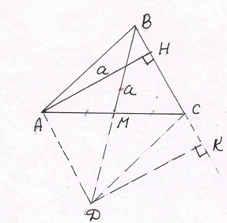
№1
Медиана ВМ ∆АВС равна его высоте АН. Найдите $∠$МВС.
Дано:
∆АВС, ВМ- медиана
АН-высота
ВМ=АН
Найти $∠$МВС
Решение:
Пусть ВМ = АН= а.
Достроим ∆АВС до параллелограмма АВСD
BD=2BM=2a,AH=a-высота параллелограмма, проведенная из точки А к стороне ВС.
Из точки D на продолжение стороны ВС, проведем высоту DK.
Рассмотрим ∆ВКD,$∠$К=90◦,
BD=2a DK=AH=a
$\text{sin}∠B=$$\frac{\text{DK}}{\text{BD}}=\frac{a}{2a}=\frac{1}{2}$.
$∠$В=30◦
$∠$В=$∠$МВС=${\text{30}}^{0}$
Ответ:

№2
В треугольнике АВС медиана АМ перпендикулярна к медиане ВК. Найти площадь треугольника АВС, если АМ=6 см, ВК=5см.
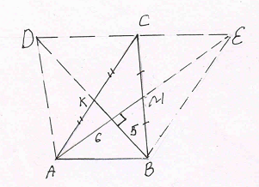
Дано:
∆АВС
АМ, ВК - медианы
АМ перпендикулярна ВК
АМ=6см
ВК=5см
Найти: S∆АВС
Решение
Достроим ∆АВС до параллелограмма АВCD.
Достроим ∆АВС до параллелограмма BACE.
∆DCA=∆BAC=∆CEB(диагональ параллелограмма делит его на равные треугольники.)
Значит
$$S_{Δ}=\frac{1}{3}S_{\text{ADEB}}\text{.}$$
$$S_{\text{четырех}−\text{ка}}=\frac{1}{2}⋅d_{1}⋅d_{2}⋅\text{sin}∠α\text{.}$$
BD=2BK=10см, АЕ=2АМ=2∙6=12 см.
$S_{\text{ADEB}}=\frac{1}{2}⋅\text{BD}⋅\text{AE}⋅\text{sin}{\text{90}}^{0}=\frac{1}{2}⋅\text{10}⋅\text{12}⋅1=\text{60}{\text{см}}^{2}\text{.}$
$$S_{Δ\text{ABC}}=\frac{1}{3}⋅\text{60}=\text{20}{\text{см}}^{2}\text{.}$$
Ответ:$\text{20}{\text{см}}^{2}\text{.}$
№3
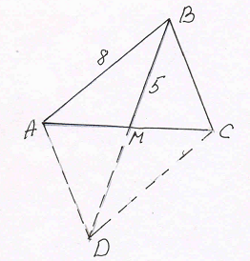
Площадь ∆АВС равна $\text{20}\sqrt{3}$.Найдите АС, если сторона АВ равна 8 и она больше половины сторон АС, а медиана ВМ равна 5.
Дано:
∆АВС
$S_{Δ\text{ABC}}=\text{20}\sqrt{3}\text{.}$S∆ABC=20√3
BM=5-медиана
АВ=8
Найти АС
Решение :
Достроим до параллелограмма АВСD треугольник АВС.
$$S_{\text{ABCD}}=2⋅S_{Δ\text{ABC}}=2⋅\text{20}\sqrt{3}=\text{40}\sqrt{3}\text{.}$$
$$S_{Δ\text{ABD}}=\frac{1}{2}⋅S_{\text{ABCD}}=\frac{1}{2}⋅\text{40}\sqrt{3}=\text{20}\sqrt{3}\text{.}$$
$$S_{Δ\text{ABD}}=\frac{1}{2}⋅\text{AB}⋅\text{BD}⋅\text{sin}∠\text{ABD}\text{.}$$
$$\text{20}\sqrt{3}=\frac{1}{2}⋅8⋅\text{10}⋅\text{sin}∠\text{ABD}\text{.}$$
$$\text{20}\sqrt{3}=\text{40}⋅\text{sin}∠\text{ABD}\text{.}$$
$$\text{sin}∠\text{ABD}=\frac{\text{20}\sqrt{3}}{\text{40}}\text{.}$$
$$\text{sin}∠\text{ABD}=\frac{\sqrt{3}}{2}\text{.}$$
$∠$ABD=${\text{60}}^{0}\text{.}$
По теореме косинусов в ∆АВМ.
$${\text{AM}}^{2}={\text{AB}}^{2}+{\text{BM}}^{2}−2⋅\text{AB}⋅\text{BM}⋅\text{cos}∠\text{ABM}\text{.}$$
$${\text{AM}}^{2}=\text{64}+\text{25}−2⋅8⋅5⋅\text{cos}{\text{60}}^{0}\text{.}$$
$$\text{AM}=\sqrt{\text{49}}=7\text{.}$$
$$\text{AC}=2⋅\text{AM}=2⋅7=\text{14}\text{.}$$
Ответ:14

№4
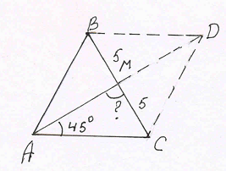
В ∆АВС проведена медиана АМ. Найдите площадь ∆АВС, если АС=$3\sqrt{2}$, ВС=10, $∠$МАС=${\text{45}}^{0}\text{.}$
Дано:
∆АВС
АМ- медиана
АС=$3\sqrt{2}$
ВС=10
$∠$МАС=${\text{45}}^{0}$
Найти: $S_{Δ\text{ABC}}$
Решение:
Достроим треугольник АВС до параллелограмма АВDC.
S параллелограмма можно найти по формуле:
$$S_{\text{ABDС}}=\frac{1}{2}⋅\text{AD}⋅\text{BC}⋅\text{sin}∠\text{AMC}$$
Рассмотрим ∆АМС, по теореме синусов.
$$\frac{\text{AC}}{\text{sin}∠\text{AMC}}=\frac{\text{MC}}{\text{sin}{\text{45}}^{0}}$$
$$\frac{3\sqrt{2}}{\text{sin}∠\text{AMC}}=\frac{5}{\frac{\sqrt{2}}{2}}$$
$$\text{sin}∠\text{AMC}=0,6$$
По теореме косинусов
$${\text{MC}}^{2}={\text{AM}}^{2}+{\text{AC}}^{2}−2⋅\text{AM}⋅\text{AC}⋅\text{cos}∠\text{MAC}$$
Пусть АМ = х
$$5^{2}=x^{2}+(3\sqrt{2})^{2}−2x⋅3\sqrt{2}⋅\text{cos}{\text{45}}^{0}$$
25 = x²+18-6x
x²-6x-7=0
x₁ =7 x₂ =-1 не удов. условию задачи
AM=7
AD=2AM=14
Тогда:
$$S_{\text{ABDC}}=\frac{1}{2}⋅\text{14}⋅\text{10}⋅0,6=\text{42}$$
$$S_{Δ\text{ABC}}=\frac{1}{2}⋅S_{\text{ABDC}}=\frac{1}{2}⋅\text{42}=\text{21}$$
Ответ: 21

№5
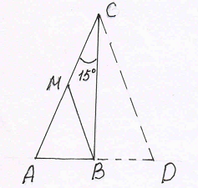
Вычислить площадь прямоугольного треугольника с острым углом${\text{15}}^{0}$,если медиана, проведенная к гипотенузе равна 10 см.
Дано:
∆АВС, $∠$В=${\text{90}}^{∘}$
ВМ=10см-медиана
$∠$АСВ=${\text{15}}^{∘}$
Найти:$S_{Δ\text{ABC}}$
Решение:
Достроим $Δ$АВС до равнобедренного ∆АCD.
АМ=МС=ВМ=10см (М-центр описанной окружности около $Δ$АВС)
АС=CD=20см
$∠$ACD= $∠$ACB+ $∠$DCB=${\text{15}}^{∘}+{\text{15}}^{∘}={\text{30}}^{∘}$
т.к СВ- биссектриса в равнобедренном ∆АСD
$$S_{Δ\text{ACD}}=\frac{1}{2}⋅\text{AC}⋅\text{CD}⋅\text{sin}{\text{30}}^{∘}=\frac{1}{2}⋅\text{20}⋅\text{20}⋅\frac{1}{2}=\text{100}({\text{см}}^{2})$$
$$S_{Δ\text{ABC}}=\frac{1}{2}⋅S_{Δ\text{ACD}}=\frac{1}{2}⋅\text{100}=\text{50}({\text{см}}^{2})$$
Ответ:

№6
Стороны треугольника 13см,14см и 15см. Вычислить медиану проведенную к стороне 14см.
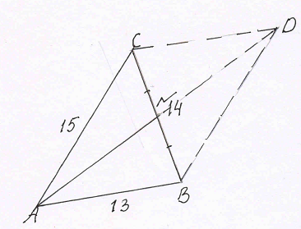
Решение:
Достроим до параллелограмма треугольник.
Сумма квадратов диагоналей
параллелограмма равна сумме квадратов
всех его сторон, т.е
$${\text{AD}}^{2}+{\text{BC}}^{2}=2⋅({\text{AC}}^{2}+{\text{AB}}^{2})$$
$\text{AD}=\sqrt{2({\text{AC}}^{2}+{\text{AB}}^{2})−{\text{BC}}^{2}}$
$$\text{AD}=\sqrt{2⋅(\text{225}+\text{169})−\text{196}}=4\sqrt{\text{37}}$$
$$\text{AN}=\frac{1}{2}⋅\text{AD}=2\sqrt{\text{37}}$$
Ответ: $2\sqrt{\text{37}}\text{см}\text{.}$

